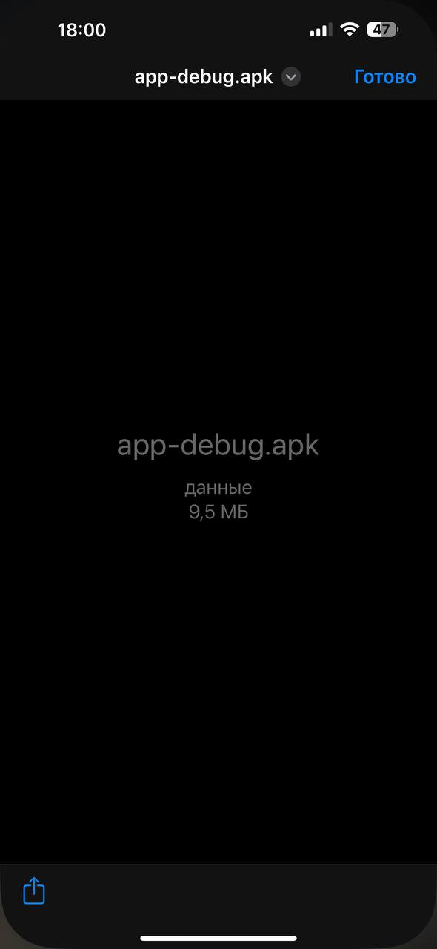

**При завантаженні на Айфон додаток не відкривається**

**Тому що саме моб.додаток був зроблений під андроїд.**